Новости образования №31

- 14 февраля в Гуманитарном университете День открытых дверей пройдет как праздник

Дата 14 февраля связана для большинства из нас с Днем влюбленных. Студенты Гуманитарного университета всегда отмечают этот День яркими событиями – рассылкой валентинок, выставкой незабываемых артефактов, танцевальным конкурсом, но в этом году мы решили посвятить нашу долгожданную встречу с абитуриентами – День открытых дверей – другой волшебной и праздничной теме. Китайский Новый год! Вот когда, наконец, наступит время Красной обезьяны!
С Новым годом, дорогие абитуриенты!
Дело в том, что в нашем университете, который в этом учебном году начал сотрудничество и программу обмена студентами с университетом Хуалянь (г. Гуаньчжоу, Китай), на факультете телерадиожурналистики проходят годичную стажировку семь китайских студенток. Они и поделятся со всеми теми, кто придет на День открытых дверей некоторыми традициями празднования китайского Нового года.
Поэтому наших гостей ждет поздравление с Новым годом на китайском языке, чайная церемония и мастер-класс по изготовлению традиционных китайских открыток!
Так же пройдёт традиционная встреча с ректором Гуманитарного университета, обсуждение правил приема на 2016год с ответственным секретарем Приемной комиссии, знакомство с деканами факультетов ГУ (бизнеса и управления (направления Менеджмент и Экономика), социальной психологии (направления Психология, Сервис, Туризм, Гостиничное дело, Реклама и связи с обшщественностью, Управление персоналом), юридический, телерадиожурналистики, конструирования и моделирования одежды, современного танца, компьютерных технологий) тоже обязательно состоятся.

- VII Евразийский экономический форум молодежи (ЕЭФМ) Конгресс школьников объявляет о начале приёма работ. Международный конкурс исследовательских работ и проектов школьников «Дебют в науке» ждет участников с 1 по 11 класс.
Тематика номинаций:
- «Будьте здоровы» - проекты по химии, медицине, технологии питания, изучающие влияние различных факторов на здоровье человека;
- «Калейдоскоп идей» – проекты, направленные на решение задач по духовно-нравственному, патриотическому воспитанию, повышению социальной активности, гражданской ответственности, толерантности, решение социальных проблем общества;
- «Клуб путешественников» – разработка тематических туристических маршрутов с посещением различных исторических мест, культурных и природных объектов; виртуальные туристические маршруты, путеводители;
- «Экологическая поляна» – предложения по сохранению природных экосистем, предотвращению (сокращению) загрязнения окружающей среды, улучшению состояния компонентов природных экосистем, изменению отношения людей к живой природе;
- «Экономическая шкатулка» - проекты по экономике, предпринимательству, бизнес-проекты, решающие конкретные задачи в сфере экономики и производства, разрабатывающие новые товары и услуги;
- «Энергия будущего» – проекты, направленные на осмысление роли энергопромышленного комплекса, в том числе атомного, в экономическом и инновационном развитии региона, страны.
- «Welcome» – раскрытие национальных и культурных особенностей, традиций страны изучаемого языка, либо родного языка (когда русский язык является вторым, иностранным);
- «Проба пера» - проекты учащихся начальной школы, несоответствующие тематике вышеперечисленных направлений; для участия в данной номинации проект должен включать элементы исследования, наблюдения, простые эксперименты, быть творческим.
Конкурсные работы принимаются до 31 марта 2016 года только в электронном виде на электронный адрес: pr-com@usue.ru
Участие в Евразийском экономическом форуме молодежи засчитывается за индивидуальные достижения. Школьники – лауреаты и призеры ЕЭФМ получают дополнительные баллы к ЕГЭ
- 26 февраля в 14.00 в Уральском ГАУ (Тургенева, 23) состоится День открытых дверей для поступающих на программы бакалавриата и специалитета

У будущих абитуриентов и их родителей будет возможность познакомиться с его жизнью и узнать об условиях поступления и обучения.
Программа мероприятия включает в себя, просмотр просмотра фильма об Уральском ГАУ, благодаря которому гости смогут познакомиться с историей нашего университета. Затем выступят представители факультетов, с подробным рассказом об условиях приема и обучения.
Уральский государственный аграрный университет ведет набор в 2016 году по таким профилям подготовки как: Агробизнес, Декоративное садоводство и ландшафтный дизайн, Садово-парковое и ландшафтное строительство, Сервис транспортных и транспортно- технологических машин и оборудования, Технические системы в агробизнесе, Ветеринарно-санитарная экспертиза и другие
Напоминаем, что с исчерпывающей информацией об условиях приема в этом году можно ознакомиться на официальном сайте http://urgau.ru/index.php/abiturientu/prijomnaya-kampaniya-2016

РГППУ принял участие в образовательной выставке «Навигатор поступления-2016»
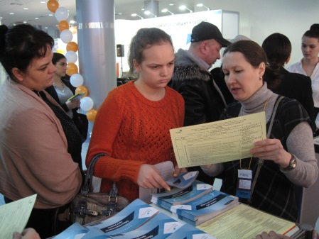
Наш университет принял активное участие в образовательном форуме «Навигатор поступления-2016». Выставка прошла в Екатеринбурге 7 февраля в Центре международной торговли (ул. Куйбышева, 44). Для многих ребят это был реальный шанс узнать все о выборе профессии, правилах сдачи ЕГЭ и поступлении в лучшие вузы страны в 2016 году.
На выставке было зарегистрировано свыше 1500 человек.
Будем рады встретить молодых людей в нашем университете на Дне открытых дверей, который состоится:27 марта 2016 г. в 12:00 по адресу: Екатеринбург, ул. Машиностроителей, 2.
- День открытых дверей в Академии туризма и международных отношений, колледжа АТиМО

13 февраля 2016 года в 14:00 приглашаем на День открытых дверей выпускников школ, колледжей и техникумов, а также их родителей!
В программе Дня открытых дверей Академии туризма и международных отношений:
Презентация образовательных программ колледжа и Академии, программ двойного диплома;
Рассказ студентов о российских и зарубежных стажировках для студентов;
Выступление выпускников Академии туризма и международных отношений;
Мастер-класс от студии гитары и игры на барабанах

Адрес: Екатеринбург, ул. Марата, 17, 3 этаж. Телефон: (343) 245-50-04

- Подготовительные курсы для абитуриентов
ФГБОУ ВПО «Уральский государственный лесотехнический университет»
Центр подготовки абитуриентов объявляет набор на 4-х месячные подготовительные курсы (подготовка к сдаче ЕГЭ): по русскому языку, математике, физике, биологии, обществознанию, химии.

Начало занятий с 14 февраля 2016 года

Справки и запись на курсы :

по тел. (343)262-96-29, сот +7 950 640 66 24
по e-mail: irdo-ugltu@yandex.ru
или по адресу: Сибирский тракт 35-А (Институт Развития Довузовского Образования)

- В Екатеринбургском театральном институте откроют школу критиков
Посмотреть постановки учебного театра и написать рецензии приглашают горожан.
Обсуждать спектакли учебного театра и писать рецензии смогут все желающие.
В Екатеринбургском государственном театральном институте в середине февраля откроется школа критиков. Суть проекта в том, что все желающие, от школьников до пенсионеров, смогут бесплатно посещать спектакли учебного театра, обсуждать их и писать рецензии. Все материалы разместят на сайте учебного заведения.
Для разновозрастной публики в институте уже выбрали четыре постановки, которые будут оценивать горожане: это "Багровый остров" по Булгакову, "Стеклянный зверинец" по пьесе Теннесси Уильямса, "Гранатовый браслет" по Куприну, а также детский спектакль "Рапунцель".
Помимо спектаклей в программе несколько открытых лекций о критике, её принципах и развитии. В марте их проведёт профессор, доктор филологических наук Леонид Быков. Весь проект рассчитан до конца мая.
– Это не обучение, просто небольшой курс для развития, ради интереса. По его окончании мы не даём никаких документов, только сертификат участников – прокомментировали в вузе.
Более подробная информация о работе школы появится на сайте института Там будут указаны телефоны, по которым можно записаться на лекции и просмотр спектаклей, а также место, где будут проходить занятия.
Если проект будет востребован среди екатеринбуржцев, школа критиков в будущем сможет стать полноценным курсом театрального института

- Институт психолого-педагогического образования
Российского государственного профессионально-педагогического университета приглашает абитуриентов!
Институт психолого-педагогического образования предлагает программы бакалавриата:
Выпускающая кафедра | Название образовательной программы | Форма/сроки обучения | Экзамены
Кафедра психологии образования и профессионального развития¹ | Психология профессионального образования | Очная 4 года  Заочная 5 лет | 1. Биология (ЕГЭ)  2. Русский язык (ЕГЭ)  3. Обществознание (ЕГЭ)
 | Психология образования | Заочная 5 лет
 | Психология | Заочная 5 лет
 | Психология и социальная педагогика | Заочная 5 лет
 | Психология и педагогика дошкольного образования | Заочная 5 лет
Кафедра германской филологии² | Перевод и реферирование в сфере профессиональной коммуникации (английский язык)* | Очная 4 года | 1. Английский язык (ЕГЭ)  2. Русский язык (ЕГЭ)  3. Обществознание (ЕГЭ)
На все программы предусмотрены бюджетные места.

* Профессиональное обучение. Студенты получают знания не только по специальности, но и изучают психологию и педагогику. Выпускники получают дополнительную возможность трудоустройства преподавателем профессионального обучения.

Контакты:
Груздева Татьяна Николаевна (психология и педагогика),
тел. 8 (343) 338-44-54 (Машиностроителей, 11, аудитория 0-331)

Ирина Юрьевна Симонова (иностранный язык),
тел. 8 (343) 336-66-97 (Машиностроителей, 11, аудитория 0-331)

- Студенты 4 курса технологического факультета УрГАУ прошли практическое обучение по приготовлению мороженого.

На обучении студентов познакомили с историей происхождения мороженого, изучили схему технологического процесса производства мороженого. У каждого студента появилась возможность не только копировать классическую технологию изготовления этого продукта, но создать свой рецепт сладкого лакомства. Закончился практический курс дегустацией. В перспективе юные технологи обещали новые сорта мороженого на прилавках наших магазинов.
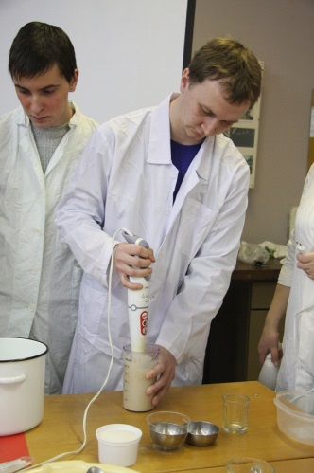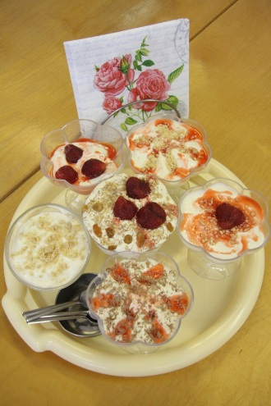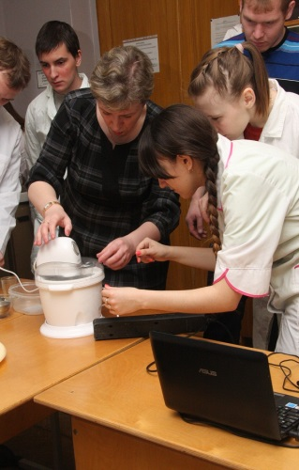

- Высшее образование в США и Канаде: просто как «2+2»!

Если ваша конечная цель - получить степень бакалавра в США или Канаде, гарантированно поступить в престижный университет и при этом не потратить целое состояние, то учеба в Сommunity Сollege - для Вас.

В США и Канаде студенты, планирующие обучение в вузе по программе бакалавриата, могут начать свое обучение в двухгодичном колледже (в США они, обычно, называются Community Colleges), с последующим переводом в университет на второй или третий курс. Такую систему иногда называют «2+2».

Community Colleges были созданы во второй половине XX века и с тех пор завоевали большую популярность среди студентов, планирующих в дальнейшем получить степень бакалавра. Сейчас около 65% американцев учится в комьюнити колледжах, а количество иностранных студентов постоянно увеличивается, так как в community college процедура зачисления более упрощенная. И главное, это позволяет значительно сэкономить на стоимости обучения (до 50 %).

При поступлении в Community Colleges просят предоставить аттестат об окончании средней школы. Знание английского языка подтверждается международным сертификатом или пишется внутренний тест колледжа, при этом у студентов с недостаточным уровнем языка есть возможность пройти подготовительный курс перед началом основной учебы. Прием студентов осуществляется несколько раз в год, и нет строго установленных сроков подачи документов, что означает, что вы можете поступать в колледж в течение всего года без лишних стрессов.

Выпускники колледжей имеют возможность перевода в любой, абсолютно любой университет США (включая университеты Лиги плюща) и Канады. У большинства колледжей имеются отдельные соглашения с рядом вузов, оговаривающие особые условия перевода, который может осуществляться одним из следующих путей:

Двойное зачисление. Так называемое Dual Admission, когда студент одновременно зачисляется и в муниципальный колледж и выбранный университет еще до начала учебы.
- Соглашение о зачете кредитов. Так называемое Articulation Agreement между муниципальным колледжем и университетом с гарантированным зачетом прослушанных курсов.
- Гарантированное зачисление. Так называемое Guaranteed Admission, когда студенту гарантируется зачисление в определенный университет, если он успешно заканчивает программу обучения в муниципальном колледже.

Сотрудники Екатеринбургского центра «Обучение за рубежом» смогут предоставить исчерпывающие сведения о колледжах США и Канады, вступительных требованиях и процедуре зачисления, а также оформить «путевку в жизнь под ключ». Прием документов на 2016/2017 академический год открыт.

Екатеринбургский центр «Обучение за рубежом»
Г. Екатеринбург, ЦМТЕ, ул. Куйбышева, дом 44-Д, офис 806 (вход с ул. Белинского)
Тел. (343) 3-808-444, www.edu-abroad.su

